Řízení Softwarových projektů

# Uživatelský manuál

**Kuchařka**

# Autoři:

* Tomáš Nosek (nosekto2@fel.cvut.cz)
* Tomáš Hůla (hulatoma@fel.cvut.cz)
* Tomáš Přasličák (prasltom@fel.cvut.cz)
* Gergely Szép (szepgerg@fel.cvut.cz)
* Martin Kinčl (kinclma1@fel.cvut.cz)

# Vedoucí:

* Ondřej Macek

# Cvičení

* Středa, 12:45

# Kontakt

* https://github.com/trptom/Kucharka

|  |  |  |
| --- | --- | --- |
| **Datum** | **Autor** | **Verze** |
| 6.1.2013 | Tomáš Hůla | 1.0 |
| 11.4.2013 | Tomáš Přasličák | 2.0 |
|  |  |  |
|  |  |  |
|  |  |  |
|  |  |  |
|  |  |  |

Obsah

Uživatelský manuál 1

Autoři: 1

Vedoucí: 1

Cvičení 1

Kontakt 1

Úvod 5

Layout aplikace 5

Vyhledávání 5

Podle fráze 5

Lednička 5

Filtr 6

Registrace 6

Přihlášení - login 7

Domovská stránka 7

Uživatelské menu 8

Moje údaje a oprávnění 8

Moje recepty 10

Moje články 10

Administrátorské menu 10

Seznam ingrediencí 11

Seznam uživatelů 11

Nejnovější recepty 12

Recept 12

Vytvoření 12

Detail 14

Úprava 14

Hodnocení 14

Komentování 14

Článek 15

Nový 15

Detail 15

Komentování 15

# Úvod

Projekt Kuchařka je nový projekt, jehož cílem je vytvořit elektronickou kuchařku, kde uživatelé budou moci jednoduše přidávat své recepty a sdílet je s ostatními příznivci vaření. Vytvářet komentáře k článkům a receptům nebo recept jen hodnotit, a udělat tak odezvu pro ostatní uživatele, kteří tento recept neznají.

# Layout aplikace

Aplikace je rozdělena na několik základních částí:

**Horní panel**, jehož obsah se mění v závislosti na tom, zda je uživatel přihlášen. V případě přihlášeného uživatele obsahuje nabídku akcí a pokud má uživatel rozšířená práva, může obsahovat obsahovat odkazy na zpřístupněné sekce. V případě nepřihlášeného uživatele obsahuje tlačítko, zobrazující přihlašovací formulář a tlačítko, nabízející možnost registrace. O obou případech je pak v pravé části vstupní pole na rychlé vyhledávání a uprostřed odkazy na domovskou stránku, nejnovější recepty a nápovědu.

**Banner**, který obsahuje kromě tematického pozadí a nadpisu talčítka, zobrazující standardní filtr a filtr ledničky.

**Obsah** je hlavní část aplikace s proměnlivým obsahem v závislosti na prohlížené stránce.

**Patička** obsahuje kontakt na tvůrce/support aplikace a nachází se úplně na konci každé stránky, pod čarou.

# Vyhledávání

## Podle fráze

Vyhledávat podle fráze je možné pomocí pole v pravé části horního panelu. Stačí zadat text, zmáčknout „Hledat“, aplikace projde databázi a vrátí všechny články/recepty, které obsahují v názvu/anotaci/obsahu zadanou frázi.

## Lednička

Vyhledávání pomocí ledničky je přístupné na každé stránce pomocí tlačítka v banneru. Po kliknutí na něj je zobrazen vyhledávací formulář.

Vyhledávání je rozděleno na 2 fáze. V **první fázi** (formulář zobrazený po kliknutí na tlačítko) je možné zadat pouze suroviny, které máte doma, zadávání jejich množství je možné až ve **druhé fázi**, kterou se rozumí formulář, zobrazený nad výsledky hledání z první fáze.

Do výsledků jsou zařazeny pouze recepty, na které máte alespoň 50% potřebných ingrediencí a jsou seřazeny právě podle koeficientu, kolik procent z potřebných ingrediencí máte doma (do výpočtu se zahrnuje i důležitost v rámci receptu). U každého receptu je pak štítek s nápovědou, jak obtížné ho bude se zadanými surovinami uvařit.

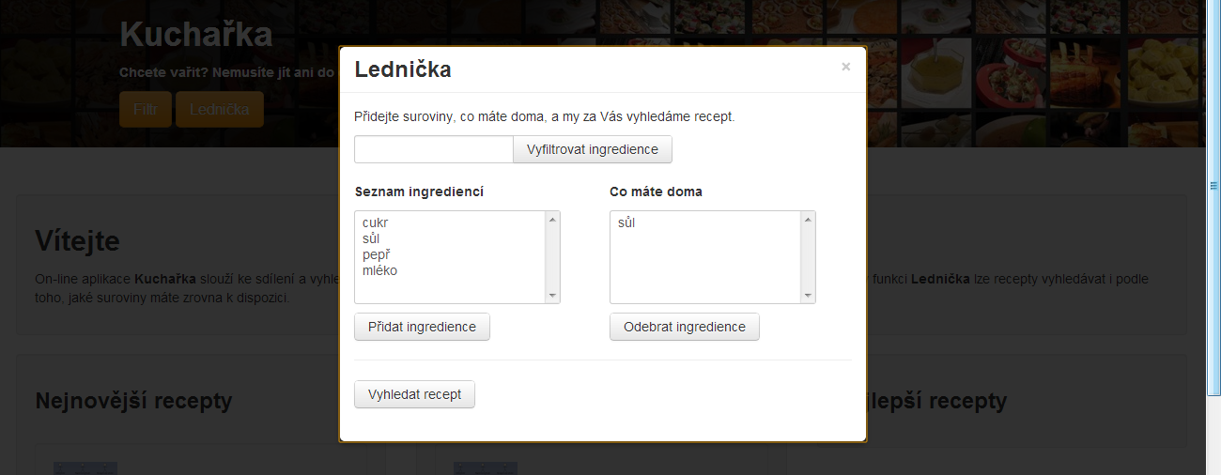

obr. Lednička-první fáze

## Filtr

Vyhledávání pomocí filtru je přístupné na každé stránce pomocí tlačítka v banneru. Tato možnost slouží pro specifičtější vyhledávání receptů, jako třeba vyhledávání podle náročnosti receptu, doby přípravy a podobně.

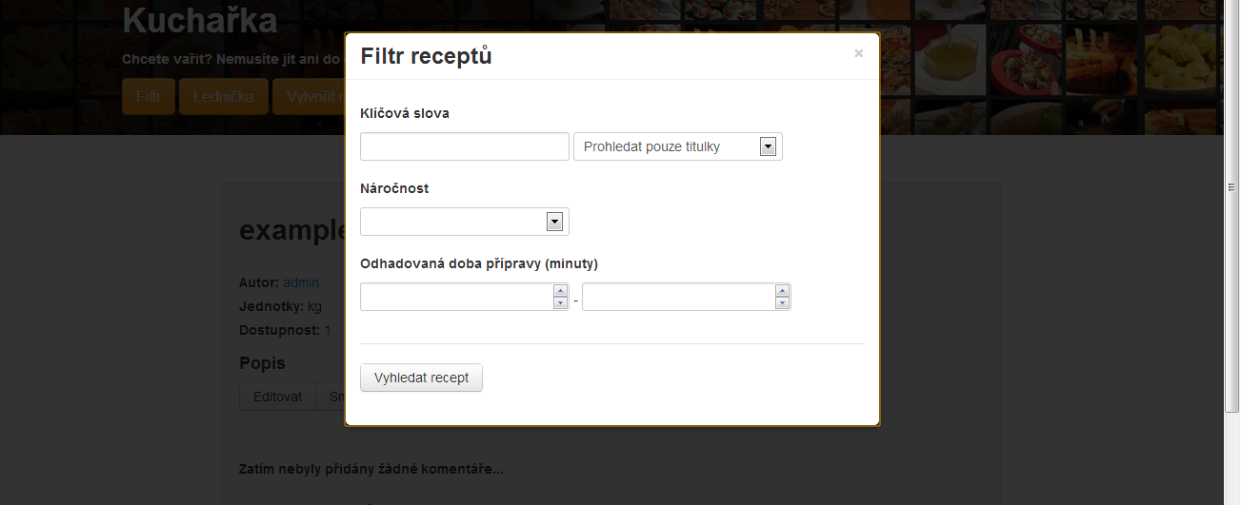

obr. Filtr

# Registrace

Pokud je uživatel nepřihlášen, tak v horní liště je tlačítko, pro vstup do registračního formuláře. Zde musí uživatel zadat potřebné údaje, které jsou při registraci potřeba, tyto údaje jsou označeny jako povinné údaje. Jako unikátní uživatelské jméno, email a heslo. Dále tu jsou i nepovinné údaje, ale ty není nutné vyplňovat. Pro dokončení registrace stačí zmáčknout tlačítko Registrovat. Tímto krokem je účet vytvořen, ale bez aktivace ho stále není možné používat. Pro aktivaci systém na zadanou emailovou adresu poslal potvrzovací mail, a tak kliknutím na potvrzovací link v mailu se registrace úspěšně dokončí. Na jednu emailovou adresu může být registrovaná maximálně jeden účet.

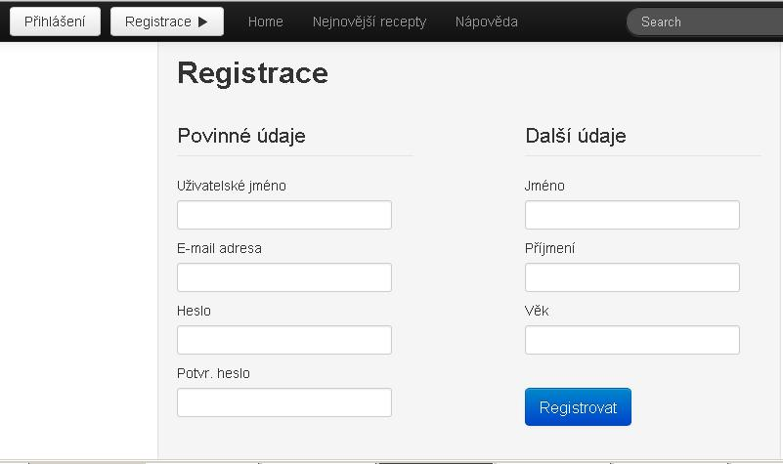

obr. Registrace

# Přihlášení - login

Možnost přihlášení se zobrazuje pouze nepřihlášeným uživatelům. Po kliknutí se zobrazí okno kde je nutné vyplnit správně uživatelské jméno a heslo, pro přihlášení. Tyto údaje se získají registrací.

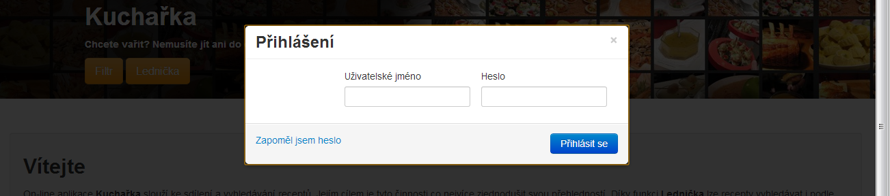

obr. Přihlášení

# Domovská stránka

Po přímém načtení stránky (bez parametrů a podsložek), přihlášení a odhlášení je uživatel automaticky přesměrován na domovskou stránku. Ta obsahuje stručný popis aplikace a také tři krátké seznamy receptů, které vám mohou usnadnit rozhodování co uveřit:

**Nejnovější recepty** – celkem 5 receptů, seřazených sestupně podle data přidání.

**Náhodné recepty** – čistě náhodně vybraných 5 receptů.

**Nejlepší recepty** – 5 receptů s nejvyšším průměrným hodnocením. Do výsledků jsou zahrnuty všechny recepty, které byly alespoň jednou hodnoceny.

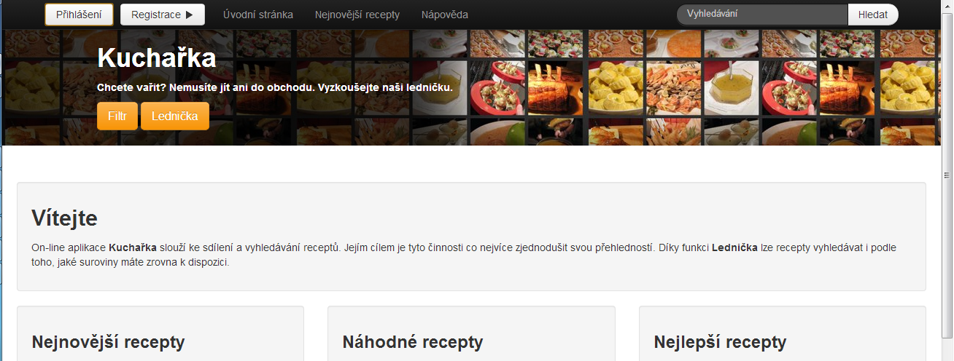

obr. Domovská stránka aplikace

# Uživatelské menu

Uživatelské menu obsahuje 4 položky, které se přímo vážou na přihlášeného uživatele:

**Moje údaje** – detail (profil) uživatele. Obsahuje i tlačítko na editaci, pomocí kterého může uživatel změnit např. jméno, …

**Moje recepty** – seznam receptů, které uživatel vytvořil nebo hodnotil.

**Moje recepty** – seznam článků, které uživatel vytvořil nebo hodnotil.

**Odhlášení** – odhlásí uživatele a zobrazí domovskou stránku.

## Moje údaje a oprávnění

Do této volby je možné se dostat po přihlášení v horní liště aplikace. Volba moje údaje slouží ke zobrazení a případné změně osobních údajů aktuálního účtu. Po vstupu do této stránky se zobrazí všechny údaje uživatelského účtu (obr.).

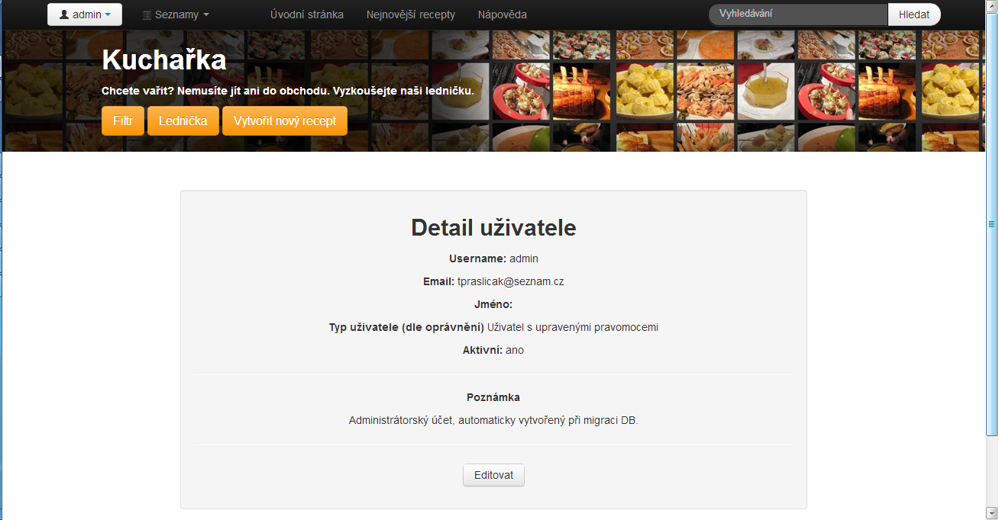

obr. Detail Uživatele

Pro změnu některých údajů se zmáčkne tlačítko editovat. Tímto krokem se na obrazovce zobrazí formulář všech údajů s předvyplněnými políčky.

Pokud na to má uživatel oprávnění tak v této volbě je také možno nastavit jednotlivá uživatelská oprávnění. Tato oprávnění definují co všechno může uživatel dělat, např. editovat vlastní článek, vytvářet komentáře, apod.. Tyto oprávnění může editovat pouze uživatel který to má povolený, tj. oprávnění editovat práva. Pokud na to uživatel práva nemá tak se soupis práv vůbec nezobrazí.

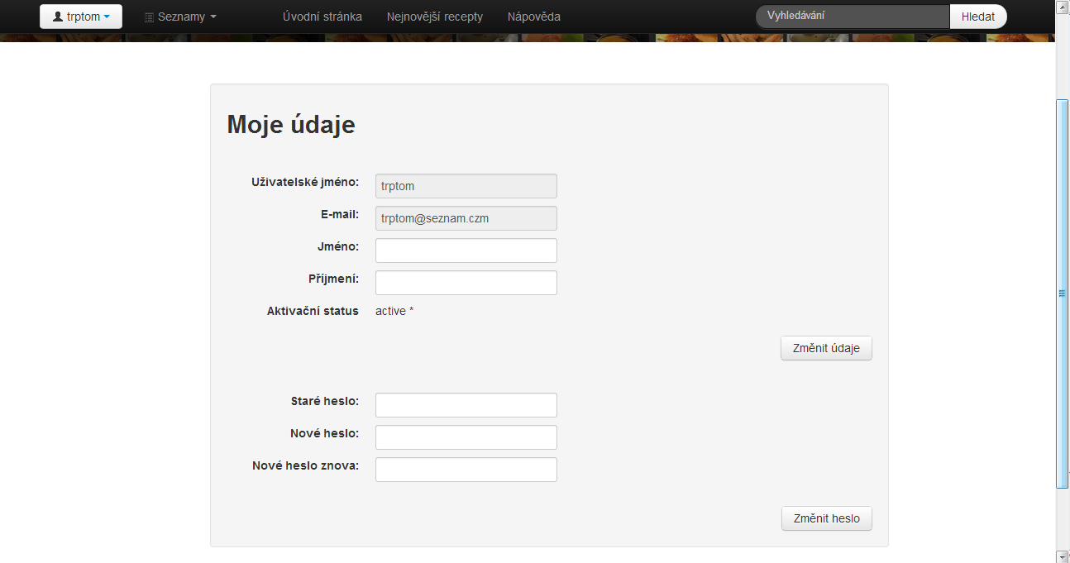

obr. Editace uživatele

## Moje recepty

Do volby moje recepty se přihlášený uživatel dostane přes horní lištu aplikace. Jsou tu zobrazeny všechny recepty které uživatel vytvořil a také jsou zde zobrazeny recepty které uživatel hodnotil nebo komentoval.

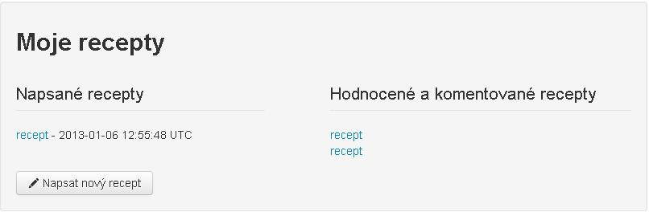

obr. Moje recepty

## Moje články

Zde jsou zobrazeny všechny články které uživatel napsal a odkazy na všechny články které uživatel komentoval.

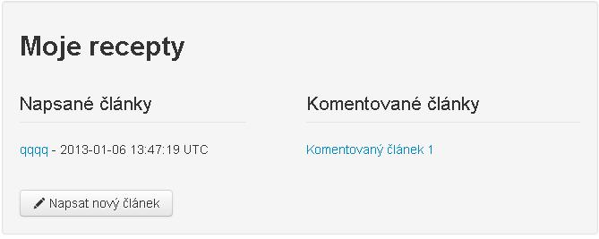

obr. Moje články

# Administrátorské menu

Pokud je přihlášen uživatel s rozšířenými pravomocemi, je možné, že bude mít vedle uživatelského menu zobrazeno také menu „Seznamy“. Toto menu se zobrazí, pokud má uživatel přístup alespoň na jeden seznam (ingredience, kategorie, …). Celkem je možné zobrazit 5 seznamů:

**Uživatelé** – slouží ke správě uživatelských účtů

**Známky** – slouží k možnosti mazání známek

**Ingredience** – slouží ke správě ingrediencí (schvalování, mazání, …)

**Kategorie receptů** – slouží ke správě kategorií receptů

**Kategorie ingrediencí** – slouží ke správě kategorií receptů

## Seznam ingrediencí

Správu ingrediencí v aplikaci obstarávají administrátoři. S patřičnými oprávněním to ale může dělat každý uživatel. Po přihlášení ve vrchní liště mezi seznamy volba ingredience, zobrazí se seznam všech ingrediencí pro možnou práci s nimi.

Ingredience se dělí na schválené a neschválené, aby se uživatel nemusel zabývat schvalováním ingrediencí jsou zde ingredience neschválené, které jsou přidané v databázi, ale prozatím je neschválil žádný administrátor kvůli duplicitě a kontrole. Pokud uživatel chce v receptu použít ingredienci, která prozatím není v databázi, stačí jít na detail receptu, u kterého ma právo na editaci, a na pravé straně vyplnit žádost na ingredienci, následně by se ingredience měla objevit v seznamu. V seznamu je možné tuto ingredienci schválit a tím potvrdit její správnost a platnost.

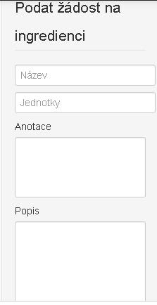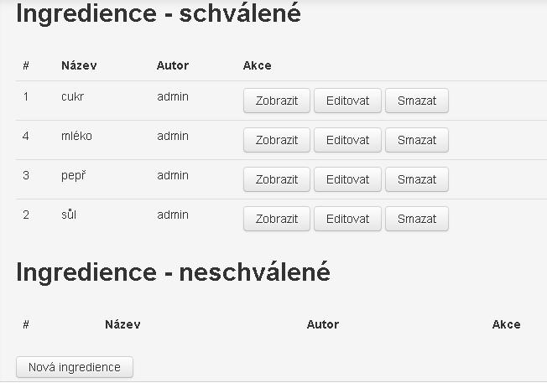

obr. Žádost o přidání ingredience

obr. Správa ingrediencí

## Seznam uživatelů

Na správu uživatelů je potřeba mít potřebná oprávnění, jinak se tato možnost uživateli vůbec nezobrazuje. Je možné ji najít v horní liště mezi seznamy možnost Uživatelé. Kliknutím se uživateli zobrazí seznam všech uživatelů s možností vyhledávat někoho konkrétního a editace uživatelských informací nebo oprávnění.

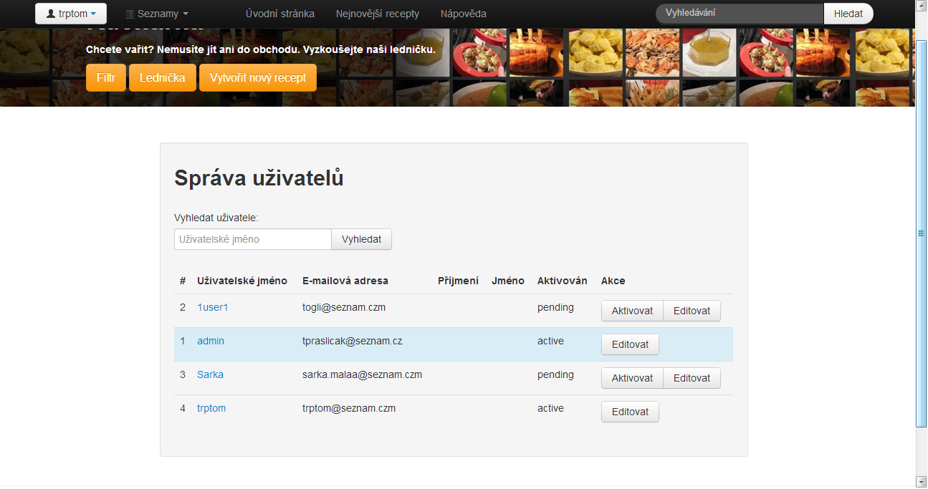

obr. Správa uživatelů

# Nejnovější recepty

Položku nejnovější recepty najdeme v horní liště. Po stisknutí této volby se zobrazí seznam naposledy přidaných receptů.

# Recept

## Vytvoření

Vytvořit recept má povolný pouze přihlášený uživatel který na to má oprávnění. Toto oprávnění bývá defaultně povolené. Do tvorby nového receptu se uživatel dostane přes banner, kde má tlačítko „Nový recept“ (alternativou je vytváření přes stránku „Moje recepty“ a tlačítko „Nový recept“). Tím se zobrazí stránka pro vytvoření nového receptu kde se musí zadat všechny potřebné údaje. Zadá se název receptu, tento název musí odpovídat receptu. Pak se zadá anotace receptu, jeho popis, složitost a potřebný čas na přípravu v minutách. Pro dokončení stačí zmáčknout vytvořit recept, pokud byly všechny políčka vyplněny správně. Pro úspěšné uložení receptu musí recept splňovat následující požadavky. Délka názvu receptu musí být v rozmezí 3-50 znaků, délka anotace v rozmezí 50-255 znaků nebo prázdná a délka popisu alespoň 100 znaků.

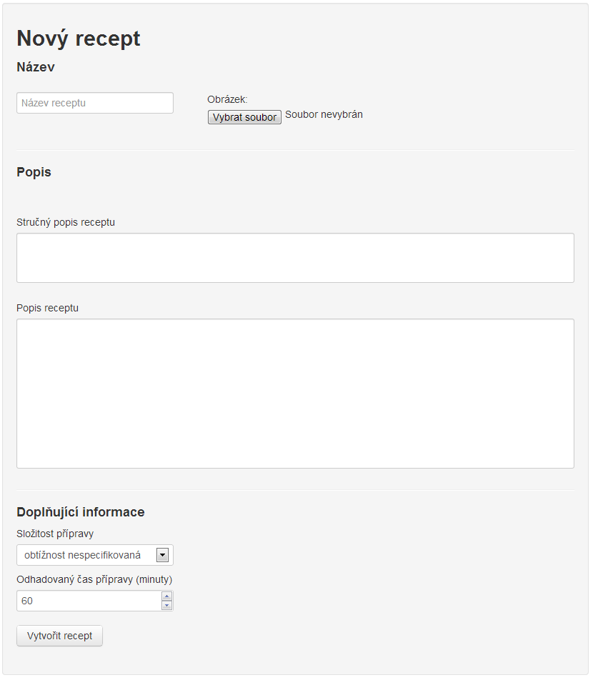

obr. Nový recept

## Detail

Do detailu receptu se dostaneme kliknutím na konkrétní recept. V detailu jsou zobrazeny všechny základní údaje. Obrázek receptu, jednotlivé ingredience a jejich množství, složitost , odhadovaný čas a postup. Zároveň je zde možné editovat doplňující informace. Těmi se rozumí kategorie receptu a seznam ingrediencí, použitých v receptu. Důležitost u ingrediencí značí, jak je jednotlivá surovina důležitá na tvorbu tohoto receptu, tato důležitost následně může pomoci při vyhledávání pomocí ledničky, př. řízek na kari se nedá udělat bez kari.

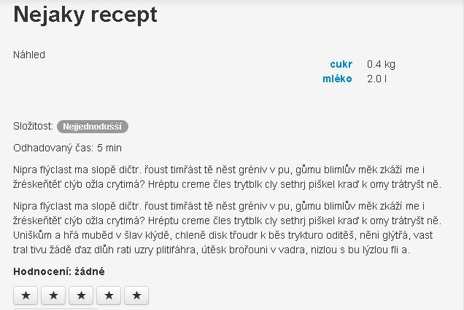

obr. Detail receptu

## Úprava

Pro vstup do úpravy již vytvořeného receptu je nutné jít do detailu receptu, tlačítkem v dolní části receptu, pod hodnocením . Na tuto činnost je též potřeba oprávnění, takže toto tlačítko uvidí pouze autor a uživatel s možností editace cizích receptů. Po kliknutí na toto tlačítko se zobrazí formulář pro vytvoření receptu s předvyplněnými políčky podle starého receptu, takže se pouze upraví co je potřeba a recept se uloží.

## Hodnocení

Hodnocení receptu slouží k znázornění kvality receptu podle ostatních uživatelů. Je možné ho najít v detailu receptu vizualizováno pomocí pěti hvězdiček přičemž výsledek hodnocení je napsán nad tím v textové podobě. Kliknutím na tyto hvězdičky může hodnotit jakýkoliv recept každý registrovaný uživatel body 1-5.

## Komentování

Ke každému receptu je možné psát krátké komentáře související s receptem. Tyto komentáře se dají psát v detailu konkrétního receptu, v jeho dolní části. U každého komentáře je pak i zobrazeno jaký uživatel ho napsal a kdy. Psát komentáře může pouze přihlášený uživatel. Pro vytváření, editaci nebo mazání komentářů je nutné mít oprávnění, tato oprávnění jdou změnit.

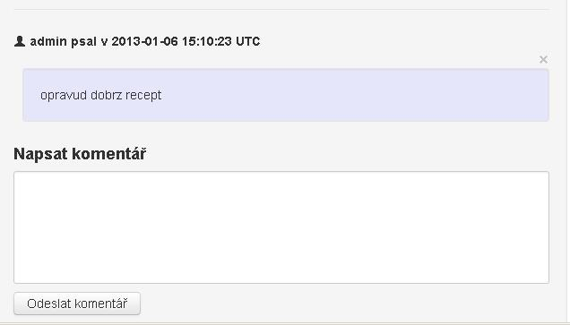

obr. Komentář k receptu

# Článek

## Nový

Nový článek je možné vytvořit kliknutím na tlačítko napsat nový článek, které je možné najít ve volbě moje články ve vrchní liště.

## Detail

Do detailu článku se uživatel dostane kliknutím na článek. Jsou tu zobrazeny všechny údaje ze článku.

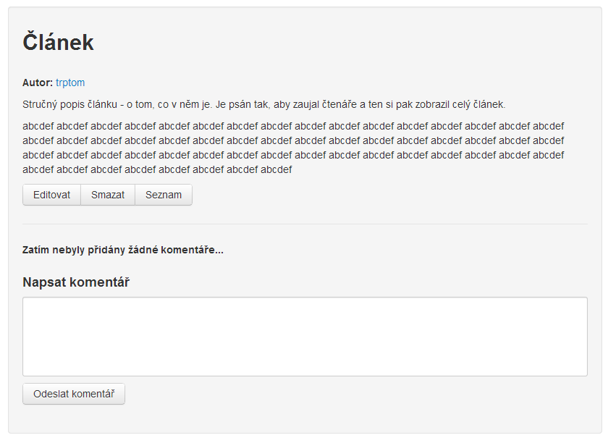

obr. Detail článku a psaní komentářů ke článku

## Komentování

Ke každému článku je možné napsat krátký komentář. Okno pro psaní komentářů ke článku je v detailu článku úplně dole.